2011年八年级(上)期末数学模拟试卷(二)

一、选择题（共10小题，每小题3分，共30分）
温馨提示：每题的四个选项中只有一个是正确的，请将正确的选项选出来。
1、在平面直角坐标系中，点关于原点对称点的坐标是 ( )
A．（－2，－3） B．（－3，－2） C．（－2，3） D．（－3，2）
2、若一个立体图形的主视图与左视图都是长方体，俯视图是圆，则这个几何体是 ( )
A．圆柱 B．三棱柱 C．四棱柱 D．球
3.小张参加招考公务员考试，报名参考人数是1280名,按考试成绩从高到低排列，前640
名通过笔试．小张得知自己的成绩后，想知道自己是否通过笔考，他最应该了解的考试成绩统计量是（ ）
A．中位数 B．平均数 C．标准差 D．众数
4．若，则下列各式中一定成立的是（ ）
A． B． C． D．
5、由四个大小相同的小正方体搭成的几何体的左视图如图所示，则这个几何体的搭法不能是（ ）
A
B

C
D

6、两条直线y₁=ax+b与y₂=bx+a在同一坐标系中的图像可能是（ ）

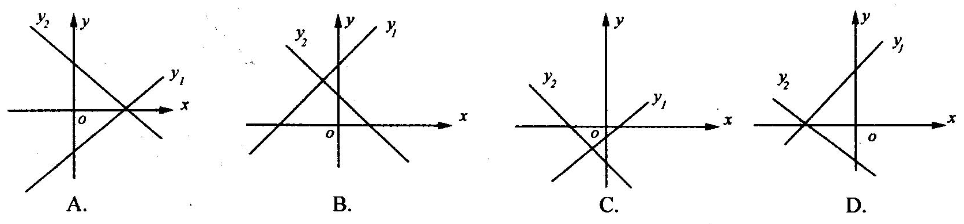
7. 已知，则有以下结论①；②；③；④，其中正确的结论的序号是（ ）
A、①③ B、①②③ C、①③④ D、①②③④
8．在平面直角坐标系中有两点A(一2，2)，B(3，2)，C是坐标轴上的一点，若△ABC是等腰三角形，则满足条件的点C有( )
A．7个 B．8个 C．9个 D．10个
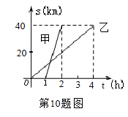
9．甲、乙二人沿相同的路线由A到B匀速行进，A，B两地间的路程为40km．他们行进的路程S（km）与乙出发后的时间t（h）之间的函数图像如图．根据图像信息，下列说法正确的是
A、甲的速度是20km/ h B、乙的速度是10 km/ h
C、乙比甲晚出发1 h D、乙比甲晚到B地3 h
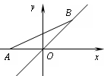
10．如图，已知点A 的坐标为(－1，0 )，点B在直线y＝x上运动，当线段AB最短时，点B的坐标为（ ）

A、（0，0） B、（$\frac{\sqrt{2}}{2}$，$−\frac{\sqrt{2}}{2}$）
C、（－$\frac{1}{2}$，－$\frac{1}{2}$） D、（－$\frac{\sqrt{2}}{2}$，－$\frac{\sqrt{2}}{2}$）
二、填空题（共6小题，每小题4分，共24分）
温馨提示：填空题的答案要求是最简捷，最正确的答案。
11、已知等腰三角形的周长为10，其中一条腰长为，则的取值范围为___ _.
12、已知Rt△ABC的周长是12，斜边上的中线长是，则S_{△ABC}＝__________.
13、已知y₁=x+1，y₂=-2x+4，对任意一个x，取y₁，y₂中的较大的值为m，则m的最小值是___________．
14、关于x的不等式组$\begin{aligned}\left\{x−a>0 | \right.\end{aligned}$无解，则a的取值范围是 .
15、如图，在同一平面直角坐标系中作出相应的两个一次
函数的图像，则不等式组的解为
16、已知直线$\frac{\text{PG}}{\text{PC}}$： （n是不为零的自然数）．当$\sqrt{3}$时，直线$\frac{\text{PG}}{\text{PC}}=\text{tan}({\text{90}}^{0}−α)$：$S_{Δ\text{DCQ}}=\frac{1}{2}⋅\text{CQ}⋅\text{CD}$ 与x轴和y轴分别交于点$y=\frac{3}{2}x$和，设△（其中O是平面直角坐标系的原点）的面积为；当时，直线： 与x轴和y轴分别交于点$S_{Δ\text{PCQ}}=\frac{1}{2}⋅\text{CQ}⋅\text{CP}$和$y=3x+2$，设△的面积为；……依此类推，直线与x轴和y轴分别交于点和，设△的面积为.则＝___ _，＝___ _．
三、解答题（共8题，共66分）
温馨提示：解答题在解答过程中必须要将必要的解答过程正确的表述出来。
17、(本题6分)解不等式组 并在数轴上把它的解集表示出来：

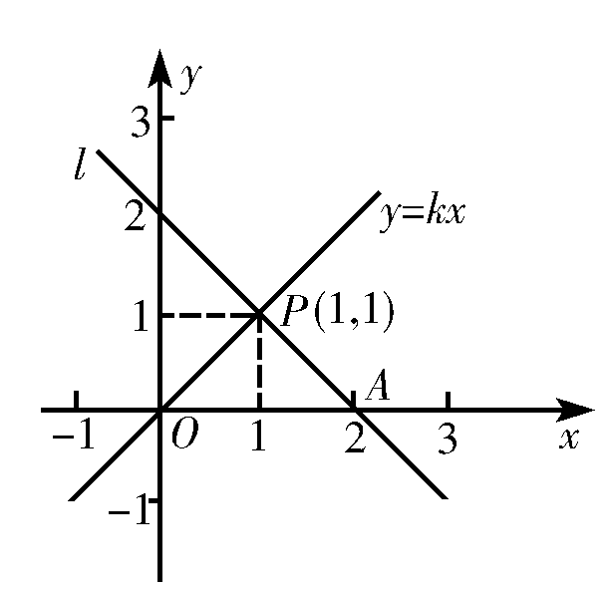
18、(本题6分)如图，在平面直角坐标系中，一条直线l与x轴相交于点A(2，0)，与正 比例函数y=kx(k≠0，为常数)的图象相交于点P(1，1)
⑴求k的值；
⑵求△POA的面积．

19、(本题6分)已知：如图，在Rt△ABC中，∠C=90°，过点B作BD∥AC，且BD=2AC，连接AD．试判断△ABD的形状，并说明理由．

20、(本题8分)为了比较市场上甲、乙两种电子钟每日走时误差的情况，从这两种电子钟中，各随机抽取5台进行测试，两种电子钟走时误差的数据如下表（单位：秒）：
编号  类型 | 一 | 二 | 三 | 四 | 五
甲种电子钟 | 1 | -3 | -4 | 4 | 2
乙种电子钟 | 4 | -3 | -1 | 2 | -2
（1）计算甲、乙两种电子钟走时误差的平均数；
（2）计算甲、乙两种电子钟走时误差的方差；
（3）根据经验，走时稳定性较好的电子钟质量更优．若两种类型的电子钟价格相同，请问你买哪种电子钟？为什么？

21、(本题8分).如图所示：∠ABC的平分线BF与△ABC中∠ACB的相邻外角的平分线CF相交于点F，过F作DF∥BC，交AB于D，交AC于E．
问：（1）图中有几个等腰三角形？为什么？
（2）BD，CE，DE之间存在着什么关系？请证明．

22、（本题10分）小王与小李两人同时由甲地出发，小王匀速步行到乙地后原路返回,小李由甲地匀速步行经乙地后继续前行，到丙地后原路返回.设步行的时间为t（h），两人离乙地的距离分别为S₁（km）和S₂(km)，图中的折线分别表示S₁、S₂与t之间的函数关系．问：
（1）甲、乙两地之间的距离为多少km？乙、丙两地之间的距离为多少km？
（2）求小李由甲地出发首次到达乙地及由乙地到达丙地所用的时间分别是多少？
（3）求图中线段AB所表示的S与t间的函数关系式，并写出自变量t的取值范围．
t(h)
4·
8·
12·
16·
S(km)
4
0
A
B
·
·

23、(本题10分)如今，餐馆常用一次性筷子，有人说这是浪费资源，破坏生态环境．已知用来生产一次性筷子的大树的数量（万棵）与加工后一次性筷子的数量（亿双）成正比例关系，且100万棵大树能加工成18亿双一次性筷子．
（1）求用来生产一次性筷子的大树的数量（万棵）与加工后一次性筷子的数量（亿双）的函数关系式．
（2）据统计，我国一年要耗费一次性筷子约450亿双，生产这些一次性筷子约需要多少万棵大树？每1万棵大树占地面积约为0.08平方千米，照这样计算，我国的森林面积每年因此将会减少大约多少平方千米？

24、(本题12分)如图， △ABC和△ECD都是等腰直角三角形，∠ACB=∠ECD=90⁰,D为AB上一点.
（1）△ACE与△BCD全等吗？为什么？
（2）等式AD²+BD²=DE²成立吗？请说明理由.

参考答案

一、选择题
题号 | 1 | 2 | 3 | 4 | 5 | 6 | 7 | 8 | 9 | 10
答案 | C | A | A | A | D | A | A | C | B | C
二、填空题
$\text{11}\text{.}\frac{5}{2}≺x≺5$ 12. 6 13. 2 14. $a≤2$ 15. $x≻3$
16. $S_{1}=\frac{1}{4}$ $S_{1}+S_{2}+\text{.}\text{.}\text{.}\text{.}\text{.}\text{.}+S_{n}=\frac{n}{2n+2}$
三、解答题
17、(本题6分).解不等式组 并在数轴上把它的解集表示出来：
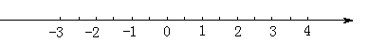
18.（1）解∵P（1，1）在y=kx上，
∴k=1.

19.解：过A作AH⊥BD，∵△BCA是直角三角形
H
∵AC∥BD，∴四边形ACBH是矩形，∵BD=2AC
∴AH是BD的垂直平分线，
∴△ABC是等腰三角形。

${\bar{x}}_{乙}=0$
$（2）\text{.}S_{甲}^{2}=\frac{1}{5}（1+9+\text{16}+\text{16}+4）=9\text{.}2$
（3）应选择乙品牌的电子钟，因为方差小说明走时比较准。

21.解（1）图中等腰三有形有△BDF，△CEF。
∵BF平分∠ABC，∴∠DBF=∠CBF，∵DF∥BC，∠FBC=∠DFB，
∴∠DBF=∠DFB，∴△DBF是等腰三角形；
$$\begin{aligned}∵\text{CF}是∠\text{ACH}\text{的平分线}，\text{∴∠}\text{ACF}\text{=∠}\text{FCH，}∵\text{DF}‖\text{BC，}\text{∴∠}\text{EFC}\text{=∠}\text{HCF，} \\ \text{∴∠}\text{EFC}\text{=∠}\text{ECF，}∴Δ\text{CEF}\text{是等腰三角形}。\end{aligned}$$
H

t(h)
4·
8·
12·
16·
S(km)
4
0
A
B
·
·

$\text{23}\text{.}解(1)y=\frac{\text{50}}{9}x$
$$\begin{aligned}(2)当x=\text{450}时\text{，y}=\text{2500}(\text{万棵})\text{，S}=0\text{.}\text{008}×\text{2500}=\text{20}(\text{万平方千米}) \\ \text{答我国的森林面积每年因此而减少}\text{20}\text{万平方千米}。\end{aligned}$$
$$\begin{aligned}\text{24}\text{.}(1)\text{证明}∵Δ\text{ACB}和Δ\text{ECD}\text{均为等腰直角三角形}，∴\text{BC}=\text{AC，CD}=\text{CE，} \\ ∵∠\text{ECA}={\text{90}}^{0}−∠\text{DAC}\text{=∠}\text{BCD，}∴Δ\text{ADE}≃Δ\text{BCD} \\ (2)∵Δ\text{ADE}≃Δ\text{BCD},∴\text{BD}=\text{AE},∠\text{EAC}\text{=∠}B,∵∠B\text{+∠}\text{CAB}={\text{90}}^{0} \\ \text{∴∠}\text{EAD}={\text{90}}^{0},∴{\text{DE}}^{2}={\text{AD}}^{2}+{\text{AE}}^{2},∴{\text{DE}}^{2}={\text{AD}}^{2}+{\text{BD}}^{2}\end{aligned}$$

